Game Project
Especificación de Requerimientos de Software
Para el juego Predator

Versión 1.1

Historial de Revisiones
Fecha | Versión | Descripción | Autor
10/02/2014 | 1.0 | Primera Versión del Documento | Aldo
19/02/2014 | 1.1 | Segunda Versión del Documento/Se agregó sección 4 y correcciones menores en sección 3 | Lupita

Tabla de Contenido
1. Introducción 1
1.1 Propósito 1
1.2 Alcance del software 1
1.3 Definición, Siglas y Abreviaciones 1
1.4 Bibliografía 1
1.5 Panorama del resto del documento 1
2. Descripción General del Sistema 1
3. Requerimientos Específicos 2
3.1 Funcionalidad 2
3.1.1 Desarrollo de interfaz de usuario básicas 2
3.1.2 Manejo de Datos Persistenes 2
3.1.3 Acceso a datos, recursos y servicios de red 2
3.1.4 Despliegue o distribución de aplicaciones 2
3.1.5 Desarrollo de Interfaz de usuario avanzadas 2
3.1.6 Multimedia, imágenes y sonido 2
3.1.7 Mensajes(e-mail, SMS) 2
3.2 Usabilidad 2
3.2.1 Tiempo de entrenamiento para usar la aplicación 2
3.2.2 Estándares para iOS 2
3.2.3 Estándares para Android 2
4. Casos de Uso 3

Especificación de Requerimientos de Software

Introducción
En este SRS se definirán las características del proyecto nombrado “Game Project” que es básicamente el desarrollo de un juego para dispositivos móviles llamado “Predator”. El juego se desarrollará para 2 plataformas: Android y iOS.
Dado que esta es una aplicación que cae en la categoría de “aplicación inmersiva” no se tienen que seguir tan estrictamente los UI Guidelines ni de Android ni de iOS, pero si se deben de tener en cuenta varios apartados importantes como terminología, fraseología, gráficos, etc.

Propósito
Definir las características que deberá cumplir nuestro juego para satisfacer los requisitos de usabilidad de la appStore y el estilo de juego que tendrá para que sea de gran agrado para nuestros jugadores.

Alcance del software
Se creará una aplicación completamente funcional para android y iOS. Por motivos de tiempo sólo se crearán los primeros niveles de juego que demuestren claramente las dinámicas del juego.

Definición, Siglas y Abreviaciones
Juego,predator o aplicación en este documento se refiere a la aplicación que estaremos realizando como parte del proyecto “Game Project”.
Game Project el proyecto en el que estaremos realizando el juego.
AppStore tienda de aplicaciones de Apple.
iOS Human Interface Guidelines las guias de interfaz de usuario de Apple

Bibliografía
iOS Human Interface Guidelines
https://developer.apple.com/library/ios/documentation/UserExperience/Conceptual/MobileHIG/index.html#//apple_ref/doc/uid/TP40006556
Android Design Principles
https://developer.android.com/design/get-started/principles.html

Panorama del resto del documento

Descripción General del Sistema
El producto deberá cubrir la mayoría de las características que puede soportar un dispositivo móvil como el uso del acelerómetro, gps, giroscopio, mensajería instantánea y multimedia, cámara, etc.
Los usuarios serán básicamente cualquiera que cuente con un celular reciente con Android o iOS instalado y que les gusten los juegos.
La restricción de este proyecto es principalmente una: el tiempo. Todas o la mayoría de las características del juego deberán de estar listas para antes de que finalice el semestre, esto es, a finales de mayo.
Se asume que los usuarios de nuestro juego ya tienen experiencia básica-intermedia en el uso de dispositivos móviles.Entonces debido a que nuestro juego es fácil de entender y similar a otros, no será necesario ninguna clase de capacitación o instrucciones.

Requerimientos Específicos

Funcionalidad

Desarrollo de interfaz de usuario básicas
El juego contará con lo básico que contienen las interfaz de usuario, como menús,botones,texto,diálogos,etc.

Manejo de Datos Persistenes
El juego contará con un registro de la información de los jugadores, como su puntuación, tiempo jugado, nickname,etc.

Acceso a datos, recursos y servicios de red
Se usará para obtener información del jugador como su nombre, Facebook. También se utilizará para subir información sobre logros del jugador al game center de Apple.

Uso de iCloud
Además se utilizará iCloud para guardar el avance.

Despliegue o distribución de aplicaciones
Se publicará el juego en la PlayStore y appStore.

Desarrollo de Interfaz de usuario avanzadas
Se utilizaran gestos,sonidos,transaciones y otros.

Multimedia, imágenes y sonido
Es un juego, así que usará estos elementos en todas partes.

Mensajes(e-mail, SMS)
Si se habilita por el usuario, se usarán para mandar logros a tus amigos.

Usabilidad

Tiempo de entrenamiento para usar la aplicación
Ninguno, la usabilidad de la aplicación permitirá que los usuarios puedan manejarla de forma intuitiva.

Estándares para iOS 7
Se utilizaran las iOS Human interface Guidelines

Estándares para Android v 4.4
Se utilizaran los Design Principles de Android.

Casos de Uso
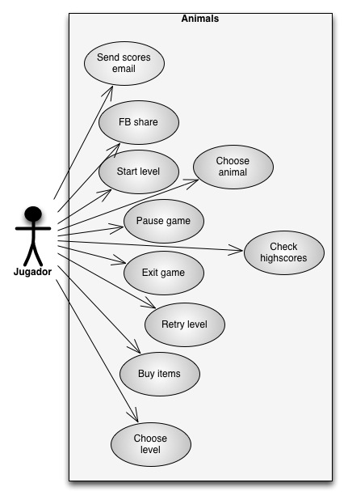

Send scores e-mail→ El usuario envía por correo el score de la partida que acaba de jugar
FB Share → El usuario publica en Facebook el score que obtuvo en un nivel
Start level →El usuario comienza un nivel de juego
Pause game →El usuario detiene el juego momentaneamente
Exit game → El usuario sale del juego
Retry level→El usuario reintenta un nivel
Buy items→El usuario compra alguna mejora en la aplicación
Choose level →El usuario elige que nivel desea jugar
Choose animal →El usuario elige con que animal desea jugar
Check Highscores→El usuario mira en conjunto los scores que ha obtenido

Firma de enterado

________________________________________
Rosa Guadalupe Paredes J
TC 2024 Proyecto de desarrollo para dispositivos móviles

Fecha: _______________________________

